**Развитие творческого воображения у дошкольников**

*Педагог-психолог: Климова Светлана Александровна*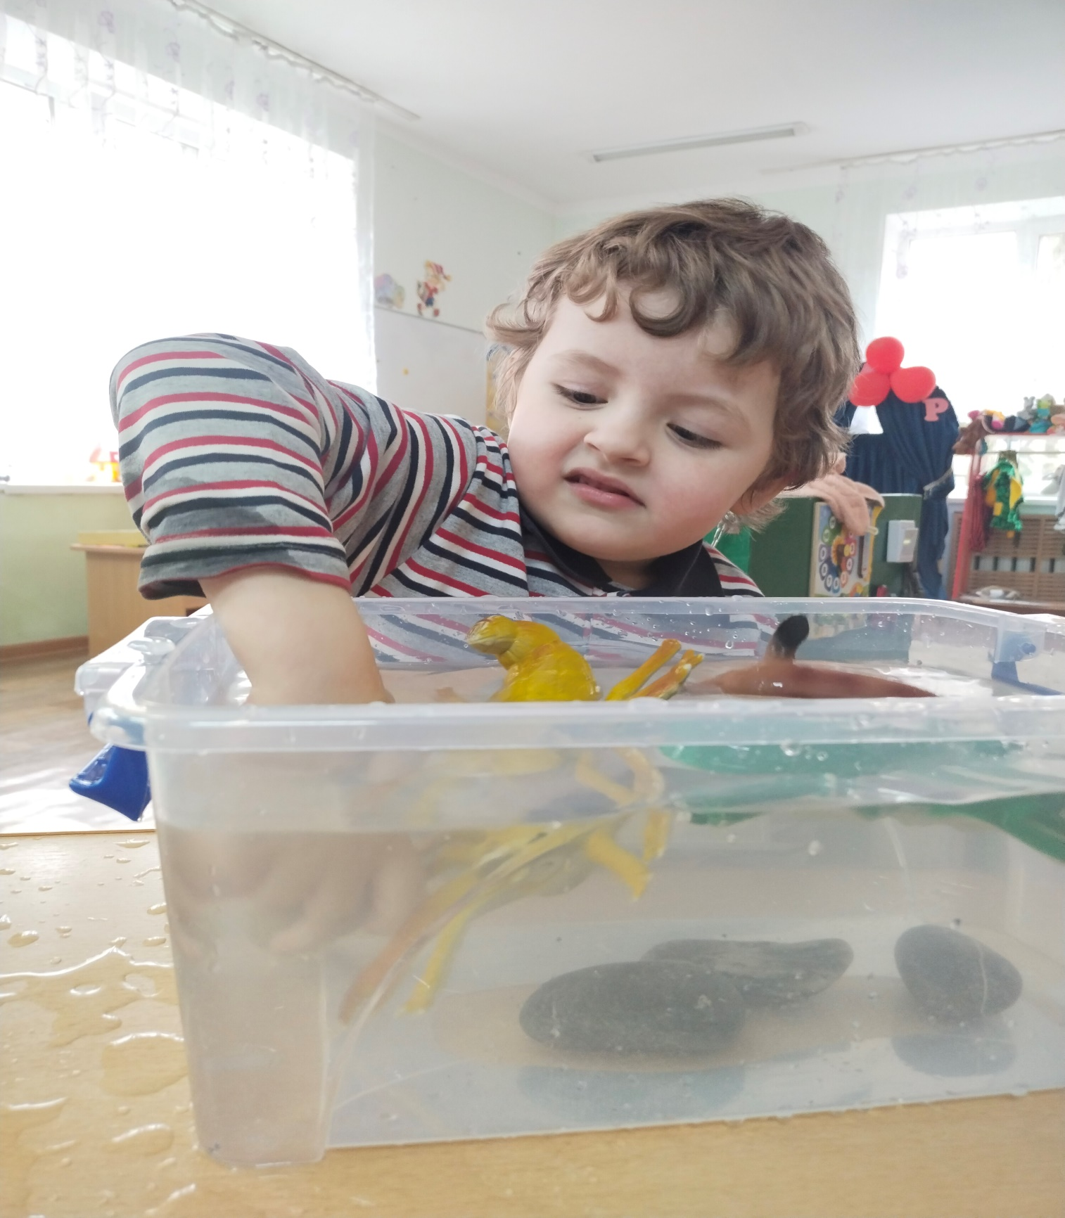

Когда ребёнок рождается, у него еще нет воображения. Чем старше становится ребёнок, чем больше времени взрослые уделяют играм и специальным упражнениям на развитие его воображения, тем больше развивается умение фантазировать, способность творить.

Воображение начинает развиваться к 2 годам. Первые, пока еще совсем несложные фантазии можно заметить в играх малышей. В дальнейшем фантазия, воображение начинает активно развиваться после 3 лет, потому что опыт малыша становится богаче, расширяются его интересы, усложняется круг действий. Малыш 3-4 лет иногда путает воображаемое с действительным - то, что он выдумал, с тем, что правда происходило.

В возрасте 4-5 лет воображение становится творческим – сюжеты детских игр, рисунков, выдуманных рассказов становятся богаче и разнообразнее. Ребёнок сочиняет рассказы, создает новых персонажей, ищет способы осуществить свои творческие замыслы, придумывает новые игры. Но детям еще трудно фантазировать, не действуя при этом. То есть, чтобы воображать, фантазировать, детям 4-5 лет надо действовать (строить, рассказывать, рисовать и т.д.).

В 5 лет ребёнок уже может фантазировать мысленно – придумывать необыкновенные истории, фантастических животных, сказочные сюжеты и многое другое. В этом возрасте начинают закладываться основы творческого воображения.

Дети должны как можно больше играть. Игра – лучший вид деятельности для дошкольника, в котором развивается творческое воображение. Дошкольникам должны быть доступны всевозможные конструкторы. Чем больше видов конструкторов предлагается ребенку, тем в большей степени развивается его творческое воображение.

Можно использовать для развития творческого воображения у дошкольников специальные игры и упражнения.

1.Упражнение «На что похожи наши ладошки»

Цель: развитие воображения и внимания.

Предложить детям обвести красками или карандашами собственную ладошку (или две) и придумать, пофантазировать «Что это может быть?» (дерево, птицы, бабочка и т.д.). Предложить создать рисунок на основе обведенных ладошек.

2. Упражнение «Танец».

Цель: развитие эмоциональности и творческого воображения.

Предложить ребенку придумать свой образ и станцевать его под определенную музыку. Взрослый должен угадать, какой образ задуман. Варианты – «распустившийся цветок», «ласковую кошку», «снегопад», «веселую обезьянку» и т. д.

3. Игра «Камешки на берегу».

Цель: учить создавать новые образы на основе восприятия схематических изображений.

Используется большая картина, изображающая морской берег. Нарисовано 7-10 камешков разной формы. Каждый должен иметь сходство с каким – либо предметом, животным, человеком. Взрослый рассказывает: «По этому берегу прошел волшебник и все, что было на его пути , превратил в камешки. Ты должен угадать, что было на берегу, сказать про свой камешек, на кого или на что он похож.» Далее предложить ребенку придумать историю про свой камешек: как он оказался на берегу? Что с ним произошло? И т.д.

4. Упражнение «Волшебная мозаика».

Цель: учить детей создавать в воображении предметы, основываясь на схематическом изображении деталей этих предметов.

Используются наборы вырезанных из плотного картона геометрических фигур (одинаковые для каждого ребенка): несколько кругов, квадратов, треугольников, прямоугольников разных величин.

Взрослый говорит, что это волшебная мозаика, из которой можно сложить много интересного. Для этого надо разные фигурки, кто как хочет, приложить друг другу так, чтобы получилось какое-то изображение. Предложить соревнование: кто сможет сложить из своей мозаики больше разных предметов и придумать какую-нибудь историю про один или несколько предметов.

5 . Игра «Волшебные картинки».

Цель: учить воображать предметы и ситуации на основе схематических изображений отдельных деталей предметов.

Ребенку даются карточки. На каждой карточке схематическое изображение некоторых деталей объектов и геометрические фигуры. Каждое изображение расположено на карточке так, чтобы оставалось свободное место для дорисовывания картинки. Можно использовать цветные карандаши.

Каждую фигурку, изображенную на карточке, можно превратить в картинку какую захотят. Для этого надо пририсовать к фигурке все, что угодно. По окончании рисования дети и взрослые сочиняют рассказы по своим картинам.

6. Игра «Чудесный лес».

Цель: учить создавать в воображении ситуации на основе их схематического изображения.

Даются одинаковые листы, на них нарисовано несколько деревьев, и в разных местах расположены незаконченные, неоформленные изображения. Взрослый предлагает нарисовать цветными карандашами лес, полный чудес, и рассказать про него сказочную историю. Незаконченные изображения можно превратить в реальные или выдуманные предметы. Для задания можно использовать материал на другие темы: «Чудесное море», «Чудесная поляна», «Чудесный парк» и другие.

7. Игра «Перевертыши».

Цель: учить создавать в воображении образы предметов на основе восприятия схематических изображений отдельных деталей этих предметов.

Даются наборы из 4 одинаковых карточек, на карточках абстрактные схематичные изображения. Каждую карточку можно превратить в любую картинку. Наклейте карточку на лист бумаги и дорисуйте цветными карандашами все, что хотите, так, чтобы получилась картинка. Затем возьмите еще одну карточку, наклейте на следующий лист, опять дорисуйте, но с другой стороны карточки, то есть превратите фигурку в другую картинку. Можно переворачивать при рисовании карточку и лист бумаги так, как хочется! Таким образом, можно карточку с одной и той же фигуркой превратить в разные картинки. Игра длится до тех пор, пока все не закончат дорисовывать фигурки. Затем дети и взрослые рассказывают о своих рисунках.

8. Упражнение «Сказка – рассказ».

Цель: развитие творческого воображения, умение отличать реальность от фантазии.

После прочтения сказки дети отделяют в ней то, что может произойти реально, от того, что является фантастическим. Получаются две истории. Одна полностью фантастична, другая полностью реальна.

*Подобных игр и упражнений можно сочинить бесконечное множество, все зависит лишь от творческого воображения взрослых, поставивших перед собой цель помочь ребенку вырасти творчески одаренной, нестандартно мыслящей, успешной личностью*.